

АДМИНИСТРАЦИЯ МУНИЦИПАЛЬНОГО ОБРАЗОВАНИЯ

КОРЕНОВСКИЙ РАЙОН

ПОСТАНОВЛЕНИЕ
от 25.07.2024 № 863
г. Кореновск

Об учреждении медали муниципального образования
Кореновский район «За помощь в специальной военной операции»

В целях поощрения граждан Российской Федерации, иностранных граждан, проживающих на территории муниципального образования Кореновский район, коллективов организаций, расположенных на территории муниципального образования Кореновский район, за помощь и поддержку, оказанную участникам специальной военной операции, добровольческую (волонтерскую) деятельность, связанную с проведением специальной военной операции; благотворительную деятельность, гуманитарную и иную помощь в проведении специальной военной операции; выполнение работ (оказание услуг) по обеспечению жизнедеятельности населения и (или) восстановлению объектов инфраструктуры Донецкой Народной Республики, Луганской Народной Республики, Запорожской области и Херсонской области; оказание помощи семьям участников специальной военной операции, администрация муниципального образования Кореновский район п о с т а н о в л я е т:
1. Учредить медаль муниципального образования Кореновский район «За помощь в специальной военной операции».
2. Утвердить Положение о медали муниципального образования Кореновский район «За помощь в специальной военной операции» (приложение).
3. Управлению службы протокола и информационной политики администрации муниципального образования Кореновский район опубликовать официально настоящее постановление и разместить в информационно - телекоммуникационной сети «Интернет» на официальном сайте администрации муниципального образования Кореновский район.
4. Контроль за выполнением настоящего постановления возложить на заместителя главы муниципального образования Кореновский район И.А. Максименко.
5. Постановление вступает в силу после его официального обнародования.

Глава
муниципального образования
Кореновский район С.А. Голобородько
ПРИЛОЖЕНИЕ

УТВЕРЖДЕНО
постановлением администрации
муниципального образования
Кореновский район
от 25.07.2024 № 863

ПОЛОЖЕНИЕ
о медали муниципального образования
Кореновский район «За помощь в специальной военной операции»

1. Настоящее положение устанавливает порядок награждения медалью муниципального образования Кореновский район «За помощь в специальной военной операции» (далее Медаль).
2. Медалью награждаются граждане Российской Федерации, иностранные граждане, проживающие на территории муниципального образования Кореновский район, коллективы организаций, расположенные на территории муниципального образования Кореновский район, за помощь и поддержку, оказанную участникам специальной военной операции, добровольческую (волонтерскую) деятельность, связанную с проведением специальной военной операции; благотворительную деятельность, гуманитарную и иную помощь в проведении специальной военной операции; выполнение работ (оказание услуг) по обеспечению жизнедеятельности населения и (или) восстановлению объектов инфраструктуры Донецкой Народной Республики, Луганской Народной Республики, Запорожской области и Херсонской области; оказание помощи семьям участников специальной военной операции.
3. С ходатайством о награждении Медалью (далее - Ходатайство) вправе обратиться органы местного самоуправления муниципального образования Кореновский район, руководители отраслевых (функциональных) органов администрации муниципального образования Кореновский район, объединения граждан и организации всех форм собственности, осуществляющих деятельность на территории Кореновского района, командиры воинских частей (далее — Инициатор).
4. Ходатайство должно содержать:
- характеристику претендента к награждению Медалью с указанием конкретных заслуг в оказании помощи участникам специальной военной операции, в соответствии с пунктом 2 настоящего Положения;
- копию документа, подтверждающего регистрацию по месту жительства в Кореновском районе претендента к награждению Медалью; копию документа, подтверждающего расположение на территории муниципального образования Кореновский район объединений и организаций всех форм собственности, коллективы которых являются претендентами к награждению Медалью.
5. Срок рассмотрения Ходатайства о награждении Медалью составляет не более 30 календарных дней со дня регистрации.
6. Ходатайство на имя главы муниципального образования Кореновский район и характеристика претендента к награждению Медалью представляется в
2

канцелярию администрации муниципального образования Кореновский район, регистрируется в день его поступления и передается на рассмотрение главе муниципального образования Кореновский район.
7. Глава муниципального образования Кореновский район передает в течении одного календарного дня Ходатайство на рассмотрение комиссии по награждению.
8. Комиссия по награждению в срок, не превышающий 20 календарных дней со дня регистрации Ходатайства, осуществляет проверку Ходатайства и в случае соответствия требованиям, установленным пунктами 2-5 настоящего Положения дает положительное заключение.
В случае несоответствия Ходатайства требованиям, установленным пунктами 2-5 настоящего Положения администрации муниципального образования Кореновский район, комиссия по награждению в течении 7 календарных дней со дня регистрации Ходатайства дает заключение об отказе в согласовании Ходатайства, о чем уведомляется Инициатор в течении 10 календарных дней со дня принятия данного решения в письменной форме с указанием причин отказа в согласовании.
9. В случае положительного заключения комиссии по награждению, отдел организационной работы управления делами администрации муниципального образования Кореновский район подготавливает проект постановления администрации муниципального образования Кореновский район о награждении Медалью, которое утверждает глава муниципального образования Кореновский район в срок не превышающий 7 календарных дней.
10. Вручение Медали производится в торжественной обстановке главой муниципального образования Кореновский район, либо по его поручению иными должностными лицами.
Награжденному одновременно с вручением Медали выдается удостоверение установленного образца, имеющее порядковый номер.
Медаль носится на левой стороне груди и располагается ниже государственных, ведомственных наград и наград Краснодарского края.
10. Дубликат утерянной Медали не выдается.
В случае утраты удостоверения к Медали в результате стихийного бедствия либо при других обстоятельствах, когда не было возможности предотвратить утрату, по заявлению награжденного с описанием причин утраты, может быть выдан дубликат удостоверения.
11. Медаль находится в футляре.
12. Организацию вручения Медали, хранение экземпляров Медалей, бланков удостоверений к ним и наградных материалов осуществляет отдел организационной работы управления делами администрации муниципального образования Кореновский район.

Заместитель главы
муниципального образования
Кореновский район А.П. Манько

ПРИЛОЖЕНИЕ № 1

к Положению о медали
муниципального образования
Кореновский район
«За помощь в специальной военной операции»

ОПИСАНИЕ
медали муниципального образования Кореновский район
«За помощь в специальной военной операции»

Медаль муниципального образования Кореновский район «За помощь в специальной военной операции» представляет собой двухсторонний диск с пятиугольной колодкой, которые соединяются при помощи ушка и кольца. Колодка металлическая, обтянута тканной лентой светло-серого цвета с золотой нитью, крепление булавка. Диаметр диска - 35 мм. Вес - 20 гр. Металл - алюминиево-никелевый сплав.
На аверсе в центре медали расположено изображение военнослужащего с жестом воинского приветствия. По окружности диска заглавными буквами выполнена надпись «ЗА ПОМОЩЬ В СПЕЦИАЛЬНОЙ ВОЕННОЙ ОПЕРАЦИИ». На реверсе медали по центру буква Z в виде гвардейской ленты. Внизу буквы Z – герб Кореновского района. По окружности диска заглавными буквами выполнена надпись «*МУНИЦИПАЛЬНОЕ ОБРАЗОВАНИЕ* КОРЕНОВСКИЙ РАЙОН».

Заместитель главы
муниципального образования
Кореновский район А.П. Манько

ПРИЛОЖЕНИЕ № 2

к Положению о медали
муниципального образования
Кореновский район
«За помощь в специальной
военной операции»

ОПИСАНИЕ УДОСТОВЕРЕНИЯ
к медали муниципального образования Кореновский район
«За помощь в специальной военной операции»

1. Бланк удостоверения к медали муниципального образования Кореновский район «За помощь в специальной военной операции» выполнен из картона (250 гр.), размером 210 мм x 150 мм в развернутом виде и 105 мм х 75 мм в сложенном виде.
Текст удостоверения выполнен прямым шрифтом черного цвета, высота заглавных букв не менее 3 мм, прописных букв — не менее 2 мм. Фон бланка - тангирная сетка бледно-розового цвета.
2. На титульной странице удостоверения по центру сверху вниз:
2.1. Цветное изображение герба Кореновского района.
2.2. Заглавными буквами выполнена надпись «УДОСТОВЕРЕНИЕ».
2.3. В три строки выполнены надписи:
2.3.1. Прописными буквами надпись «к медали муниципального»;
2.3.2. Прописными буквами надпись «образования»;
2.3.3. Прописными буквами, начиная с заглавной, надпись «Кореновский район»;
2.4. В нижней части титульной страницы удостоверения, в кавычках выполнена надпись:
2.4.1. «За помощь в специальной военной операции».
3. В левой части разворота удостоверения по центру сверху вниз прописными буквами в кавычках выполнена надпись:
3.1. «За помощь в специальной военной операции»
3.2. Под надписью по центру размещено цветное изображение медали муниципального образования Кореновский район «За помощь в специальной военной операции».
3.3. Ниже по центру размещен порядковый номер, имеющий сквозную нумерацию.
4. В правой части разворота удостоверения сверху вниз расположены:
4.1. В верхней части по центру - три линии с подстрочными надписями, заключенными в круглые скобки: «(фамилия)», «(имя)», «(отчество)».
4.2. В середине страницы расположена в четыре строки надпись:
4.2.1. Прописными буквами, начиная с заглавной, надпись «Награжден(а)».
4.2.2. Прописными буквами надпись «медалью муниципального образования».

2

4.2.3. Прописными буквами, начиная с заглавной, надпись «Кореновский
район».
4.2.4. Прописными буквами в кавычках выполнена надпись:
«За помощь в специальной военной операции»;
4.3. В левой части в три строки размещено наименование должности:
4.3.1. Прописными буквами, начиная с заглавной, надпись «Глава».
4.3.2. Прописными буквами надпись «муниципального образования».
4.3.3. Прописными буквами, начиная с заглавной, надпись «Кореновский район».
4.4. Справа, на одном уровне с надписью «Кореновский район», расположена линия для написания фамилии и инициалов главы муниципального образования Кореновский район с подстрочной надписью, заключенной в круглые скобки «(ФИО)».
4.5. Между наименованием должности, инициалами и фамилией главы муниципального образования Кореновский район расположена линия с подстрочной надписью, заключенной в круглые скобки «(подпись)» для подписи главы муниципального образования Кореновский район.
4.6. Под наименованием должности главы муниципального образования Кореновский район место для печати с надписью заглавными буквами «МП».
4.7. В нижней части страницы расположена в три строки надпись:
4.7.1. Прописными буквами, начиная с заглавной, надпись «Постановление администрации».
4.7.2. Прописными буквами, начиная с заглавной, надпись «муниципального образования Кореновский район».
4.8. Строка для реквизитов правового акта «от __________ № _____».

Заместитель главы
муниципального образования
Кореновский район А.П. Манько

ПРИЛОЖЕНИЕ № 3

к Положению о медали муниципального образования Кореновский район «За помощь в специальной военной операции»

ЭСКИЗ МЕДАЛИ
«За помощь в специальной военной операции»

Аверс Реверс
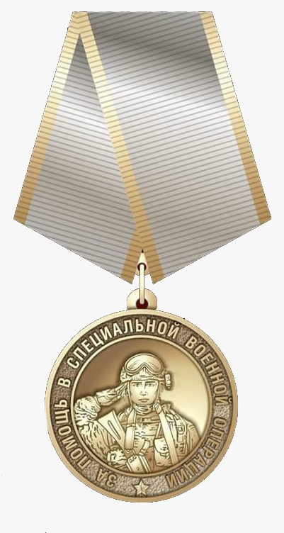
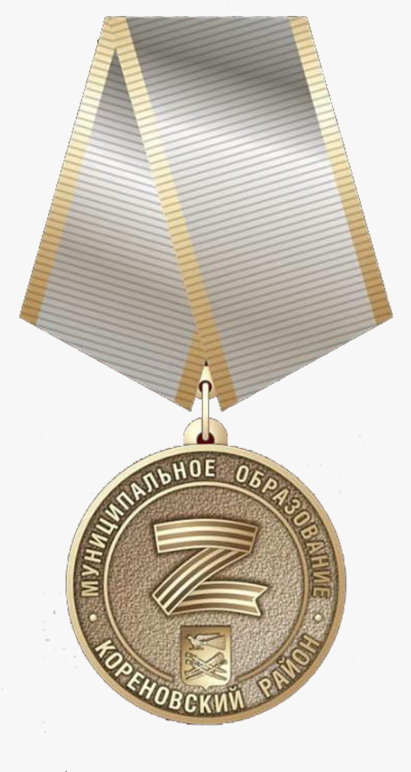

Заместитель главы
муниципального образования
Кореновский район А.П. Манько

ПРИЛОЖЕНИЕ № 4

к Положению о медали муниципального образования Кореновский район «За помощь в специальной военной операции»

ОБРАЗЕЦ УДОСТОВЕРЕНИЯ
к медали муниципального образования Кореновский район

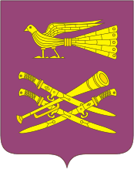

УДОСТОВЕРЕНИЕ
к медали муниципального
образования
Кореновский район

«За помощь
в специальной военной операции»

«За помощь в специальной военной операции»  № ___ | __________________________________  (фамилия)  __________________________________  (имя)  __________________________________  (отчество)  Награжден(а)  медалью муниципального образования  Кореновский район  «За помощь в специальной военной операции»  Глава  муниципального образования  Кореновский район___________ ________________ ( (подпись) (ФИО)  МП  Постановление администрации  муниципального образования Кореновский район  от_______________№_____________

Заместитель главы
муниципального образования
Кореновский район А.П. Манько

2

ЛИСТ СОГЛАСОВАНИЯ
проекта постановления администрации муниципального образования Кореновский район «Об учреждении медали муниципального образования
Кореновский район «За помощь в специальной военной операции»»
от _______________ № _____________

Проект внесен:
Управлением делами администрации
муниципального образования
Кореновский район
Начальник управления Т.А. Киракосян

Составитель проекта:
Начальник отдела
организационной работы
управления делами
администрации муниципального
образования Кореновский район О.В. Журавская

Проект согласован:
Начальник правового управления
администрации муниципального
образования Кореновский район И.Н. Пивовар

Заместитель главы
муниципального образования
Кореновский район А.П. Манько

